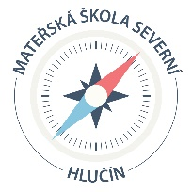
Mateřská škola Hlučín, Severní, příspěvková organizace
Severní 1261/19 Finezza FACILITY s.r.o.
74801, Hlučín IČ: 29398096
Tel: 605352571 Pavlovova 1351/44
mail: severni@seznam.cz Ostrava

IČO: 75027151

Vyřizuje: Mgr. Kateřina Boková – ředitelka
Č.j: MŠS28/2021

Věc: Objednávka myčky a automatického změkčovače vody

Mateřská škola Hlučín, Severní, příspěvková organizace objednává u vaší firmy dle cenové nabídky
Myčku nádobí a skla Silanos DS D50-32
Automatický změkčovač vody

Cena zahrnuje montáž/demontáž, likvidaci, zaškolení a dopravu

Za fa. Finezza FACILITY S.R.O. beru na vědomí a objednávku akceptuji

V Hlučíně dne 25.2.2021 V Ostravě dne 25.2.2021

---------------------------------- -------------------------------
objednatel dodavatel

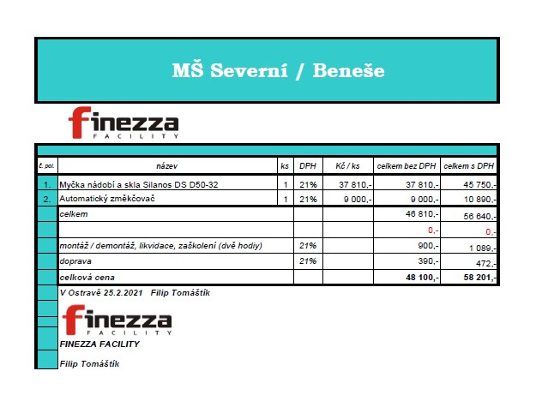
Příloha č. 1

